TOÁN
Bài 27: ĐƯỜNG TRÒN. CHU VI VÀ DIỆN TÍCH HÌNH TRÒN. (T1)
I. YÊU CẦU CẦN ĐẠT
- Nhận biết được đường tròn và cách vẽ đường tròn, phân biệt được hình tròn và đường tròn. Vận dụng được việc nhận biết các đặc điểm của hình tròn để giải quyết một số vấn đề trong thực tế.
- Tự giác học tập, làm bài tập và các nhiệm vụ được giao, tham gia giải quyết các bài tập, vận dụng. sử dụng được com-pa để vẽ hình tròn, đường tròn chính xác
- Có ý thức tự giác học tập, trả lời câu hỏi; làm tốt các bài tập, lắng nghe và học tập nghiêm túc.
II. ĐỒ DÙNG DẠY HỌC
- GV: Video cách vẽ hình tròn bằng com pa, bộ đồ dùng Toán 5
- HS: SGK Bút chì, thước kẻ, com pa.

III. CÁC HOẠT ĐỘNG DẠY HỌC CHỦ YẾU
Hoạt động của giáo viên | Hoạt động của học sinh
1. Hoạt động Mở đầu  - GV tổ chức trò chơi Ai nhanh ai đúng?  + Câu 1: Kể tên các hình có 4 cạnh?  + Câu 2: Kể tên hình có 3 cạnh?  + Câu 3: Kể tên hình có 0 cạnh?  + Câu 4: Đọc tên tâm, bán kính, đường kính của hình tròn dưới đây.  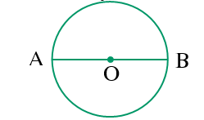  - GV Nhận xét, tuyên dương.  - GV dẫn dắt vào bài mới: Các em đã nhớ đặc điểm của hình tròn. Các đến đường tròn bao giờ chưa? Đường tròn khác gì với hình tròn? Muốn ta làm thế nào? Chúng ta cùng nhau tìm hiểu qua bài học hôm nay nhé | - HS tham gia trò chơi trả lời các câu hỏi  + Hình bình hành, hình thang, hình vuông, hình chữ nhật.  + Hình tam giác.  + Hình tròn.  + Đường tròn tâm O, bán kính là OA, OB, AB là đường kính.  - HS lắng nghe.
2. Hoạt động Hình thành kiến thức mới  - GV giới thiệu tình huống qua tranh, mời HS quan sát và nêu tình huống:  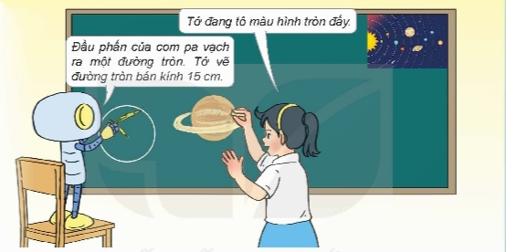  - Tình huống a:  + Bạn Mai tô màu hình gì?  + Bạn Rô-bốt vẽ gì?  + Dựa theo tình huống, hãy phân biệt hình tròn và đường tròn.  + Bạn Rô- bốt dùng dụng cụ gì để vẽ đường tròn. Đường tròn có bán kính bao nhiêu?  + GV có thể hướng dẫn cách vẽ một hành tinh: Đầu tiên, vẽ một đường tròn tâm O bán kính 15 cm. Sau đó, vẽ thêm các chi tiết bên trong và tô màu đường tròn này để được một hình tròn.  - GV nhận xét, tuyên dương.  - Tình huống b: Vẽ đường tròn có tâm và bán kính cho trước (Dùng com pa để vẽ đường tròn tâm O bán kính 2 cm)  /?/ Nêu tên dụng cụ để vẽ đường tròn?  - GV yêu cầu HS dùng com pa để vẽ đường tròn tâm O bán kính 2 cm.  - GV yêu cầu học sinh quan sát video về cách vẽ đường tròn tâm O bán kính 2 cm  - GV gọi 2-3 HS nêu cách vẽ đường tròn tâm O bán kính 2 cm.  - GV gọi HS nhận xét, bổ sung.  - GV nhận xét, kết luận. | - HS quan sát tranh và cùng nhau nêu tình huống:  + Mai tô màu hình tròn.  + Bạn Rô-bốt vẽ đường tròn.  + Hình tròn bao gồm đường tròn bên ngoài và toàn bộ phần bên trong  + Đường tròn là phần bao quanh của hình tròn.  + Com pa. Đường tròn có bán kính 15cm.  + HS thực hành vẽ hành tinh Sao Hoả.  - HS lắng nghe.  - Com pa  - HS lấy com pa để vẽ đường tròn.  - HS theo dõi quan sát.  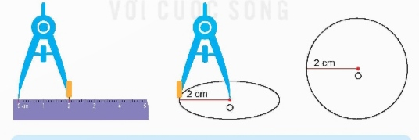  - 2-3 HS nêu.  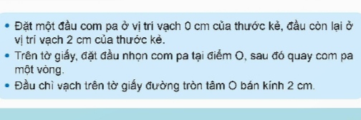  - HS nhận xét, bổ sung.  - HS theo dõi.
3. Hoạt động Luyện tập  Bài 1: Cá nhân  a)Vẽ đường tròn tâm O bán kính 3cm.  b)Vẽ đường tròn tâm I bán kính 35 mm.  - GV yêu cầu học sinh nêu cách vẽ đường tròn khi biết tâm và bán kính.  /?/ Nêu sự khác biệt khi vẽ 2 đường tròn trong câu a và câu b?  - GV nhận xét, tuyên dương.  Bài 2:  /?/ Để vẽ hình đó cần bao nhiêu đường tròn?  /?/ Nhóm đường tròn tâm S gồm mấy đường tròn ? có màu gì?  /?/ Nhóm đường tròn tâm E gồm mấy đường tròn ? có màu gì?  /?/ Nhóm đường tròn tâm M gồm mấy đường tròn ? có màu gì?  - Giáo viên yêu cầu học sinh đọc và làm theo hướng dẫn.  - GV nhận xét, tuyên dương.  - GV giới thiệu tri thức khoa học về quỹ đạo và vị trí của một số hành tinh. | - HS nêu.  - HS lấy thước kẻ, com pa.  - HS làm việc cá nhân, vẽ đường tròn vào vở.  - Đại diện 3 - 4 HS chia sẻ bài làm  - HS nhận xét, bổ sung.  + Đường tròn tâm O bán kính theo đơn vị xăng-ti-mét nên ta lấy độ dài bán kính theo đơn vị đo xăng-ti-mét.  + Đường tròn tâm I bán kính theo đơn vị mi-li-mét nên ta lấy độ dài bán kính theo đơn vị đo mi-li-mét.  - HS lắng nghe.  - HS quan sát hình  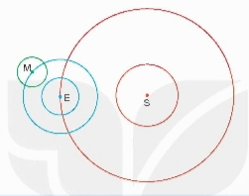  - 5 đường tròn.  - Nhóm đường tròn tâm S gồm 2 đường tròn màu hồng  - Nhóm đường tròn tâm E gồm 2 đường tròn màu xanh  - Nhóm đường tròn tâm M gồm 1 đường tròn màu xanh  - HS đọc và làm theo hướng dẫn  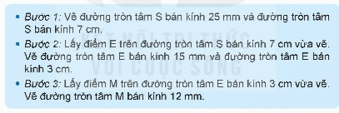-  - HS tô màu và trang trí các hình tròn để được mô hình trái đất, mặt trời và mặt trăng (theo mẫu).  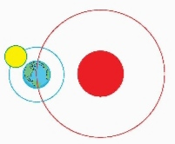  - HS đổi vở cho nhau nhận xét  - HS lên trưng bày sản phẩm.  - HS lắng nghe rút kinh nghiệm.
4. Hoạt động Vận dụng trải nghiệm.
- GV khuyến khích HS nêu ứng dụng của hình tròn trong thực tế (một số đồ vật có dạng hình tròn, được trang trí bởi các hình tròn, …)
IV. ĐIỀU CHỈNH SAU BÀI DẠY
.........................................................................................................................................
.........................................................................................................................................

